BARANYA MEGYEI RENDŐR-FŐKAPITÁNYSÁG
BŰNÜGYI IGAZGATÓSÁG
BŰNMEGELŐZÉSI OSZTÁLY

2018. február

HÍRLEVÉL
ELBIR
ELEKTRONIKUS LAKOSSÁGI BŰNMEGELŐZÉSI INFORMÁCIÓS RENDSZER

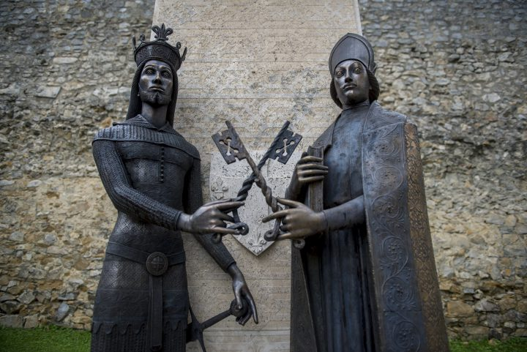

Kotormán Norbert-I. Nagy Lajos király és Vilmos püspök

A biztonságos internethasználatért

Egy hónap – egy téma a biztonságos internethasználatért
2018. február
BIZTONSÁGOS INTERNETHASZNÁLAT
A technikai fejlődés következtében az internet a mindennapok része lett. Használatával könnyebbé, egyszerűbbe tehetjük életünket. A virtuális tér azonban valós veszélyeket is jelent. Digitálisan tárolt személyes és pénzügyi adataink megfelelő védelem hiányában illetéktelen személyekhez kerülhetnek. Az elkövetők módszerei időről-időre változnak, de az ajánlott biztonsági intézkedések és magatartási szabályok tudatos betartásával jelentősen csökkenthetőek a felmerülő kockázatok.
BIZTONSÁGOS KÖRNYEZET
A technikai megoldások, akár csak az otthonunk védelmében, jelentik az első lépcsőt. Gondoskodjunk arról, hogy a számítógépünk és az otthoni hálózatunk is biztonságos legyen. Ennek érdekében:
· Rendszeresen telepítse számítógépén az operációs rendszer és a felhasználói programok frissítéseit. Mobileszközein is frissítse az alkalmazásokat!
· A vírusok (és egyéb kártékony programok) elleni védekezés céljából feltétlenül javasolt vírusírtó program telepítése és frissítése!
· Számítógépén a felhasználói fiókok felügyeletén állítsa be, hogy a kritikus műveletekhez (pl. program telepítése) a felhasználó engedélyére legyen szükség!
· Ne állítsa a böngésző biztonsági beállításait az „ajánlott” szint alá!
· Ismeretlen eredetű szoftvereket ne telepítsen!
TUDATOS INTERNETHASZNÁLAT
A legjobb zár és riasztó sem ér semmit, ha tulajdonos átadja a kulcsot és a kódot, vagy nyitva hagyja az ajtót és nem kapcsolja be a riasztót. Az interneten keresztül érkező veszélyek néhány egyszerű szabály betartásával elkerülhetőek:
· Csak ismerős feladó által küldött e-mail mellékletét nyissa meg!
· Soha ne adjon meg jelszót, PIN kódot e-mailben küldött kérésre!
· Belépéskor mindig gépelje be az URL címet, ne a kapott linkre kattintva lépjen be az oldalra!
· Online történő bankkártyás fizetésnél mindig győződjön meg arról, hogy valódi bank oldalon adja meg az adatokat, más oldalon (pl. kereskedő oldalán) ne adja meg azokat!
· Felhasználói nevet és jelszót csak tanúsítvánnyal rendelkező (https előtag) oldalon adjon meg!
ADATAINK FOKOZOTT VÉDELME
Otthon az értékeink (készpénz, ékszer) védelmére további megoldásokat (értéktároló, széf) használunk. A digitálisan tárolt adatainkat védelme érdekében is fokozott körültekintéssel járjunk el: egyrészt, hogy illetéktelen személyek ne férjenek hozzá, másrészt elvesztésük (pl. technikai probléma, szándékos károkozás) esetén is vissza tudjuk állítani őket:
· Ne adja meg senkinek felhasználói nevét és jelszavát!
· Közöségi oldalon ne legyen nyilvános a profilja, a személyes adatait, a megosztott tartalmakat csak az ismerősei láthassák!
· Csoportosítsa ismerőseit és ezáltal korlátozhatja, hogy ki mit láthat!
· Egyéb oldalra vagy alkalmazásba közösségi profiljával történő bejelentkezés során ellenőrizze, hogy az oldal vagy alkalmazás milyen személyes adatához fér hozzá. (születésnap, e-mail cím, ismerőseinek köre stb.)! Szükség esetén módosíthatja az elérhető információk körét.
· Más által is használt számítógépen – ha befejezte az internet használatát – minden esetben jelentkezzen ki a közösségi oldalról, levelezéséből! A böngésző bezárása nem elegendő.
· Rendszeresen készítsen biztonsági másolatot fontos adataikról. Erre alkalmas lehet egy külső merevlemez, amit csak a biztonsági mentés idejére csatlakoztatunk a számítógéphez vagy olyan online tárhely, amely tárolja a fájlok korábbi verzióját is.
100%-os biztonság nincs!
DE!
A biztonságos környezet megteremtésével, tudatos internethasználattal és adatainak fokozott védelmével biztonságosabbá tehetjük az internethasználatot.
www.police.hu

Trükkös csalók
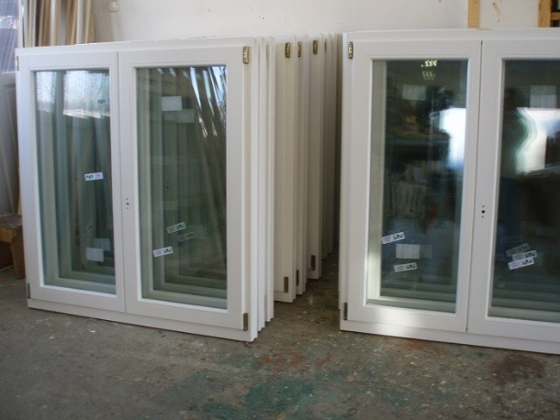
Információink szerint egyes társasházak lakóit a közelmúltban olyan ürüggyel keresték meg, hogy a társasház pályázati pénzt nyert nyílászárók cseréjére. Az ajánlattevő szaktanácsadás címen felmérési díjat kér a megrendelőtől, amely átlagosan 50 000-70 000 Ft körüli összeg. Ez az összeg a megrendelés lemondásával sem jár vissza! (a szerződés tartalmazza)

Tanácsoljuk, hogy a fenti esetben mindenképp érdeklődjön a lakóközösség közös képviselőjénél, hogy a lakóház amelyben lakik nyert-e bármilyen korszerűsítéssel kapcsolatos pályázaton. Nyílászárók, bejárati ajtó cseréje, korszerűsítése előtt érdemes felmérni, hogy milyen árban, milyen lehetőségekkel lehet ezt megvalósítani. Ezzel elkerülhető az, hogy indokolatlanul magas „felmérési” díjat fizessen ki valaki. A vállalkozók a helyszíni felmérésért díjat nem számítanak fel, vagy igen alacsony összeget, amit megrendeléskor jóváírnak. Amennyiben valakivel szerződést kötünk, minden esetben alaposan tanulmányozzuk át az adott szerződést, ha szükséges kérjünk segítséget a szerződésben foglalt feltételek, kritériumok értelmezéséhez. Az egyedül élő, idős hozzátartozókat tájékoztatni kell a fenti veszélyforrásról!

Keresse a facebook oldalunkat, ahol számtalan bűn- és balesetmegelőzéssel kapcsolatos információ elérhető!

https://www.facebook.com/mindentabiztonsagert/

Látogasson el a honlapunkra, ahol megelőzéssel kapcsolatos hasznos információkat találhat!

www.mindentabiztonsagert.hu

Abban az esetben, ha bűncselekmény áldozatává/ károsultjává válik,
haladéktalanul hívja a rendőrséget!
Rendőrség hívószámai:
107 és 112
Baranya Megyei Rendőr-főkapitányság
Bűnmegelőzési Osztálya

